**Структура языка ассемблер**

Отметьте корректные ассемблерные инструкции (синтаксис Intel)

Выберите все подходящие ответы из списка

inc eax,3 // не подходит тк inc принимает 1 аргумент

push eax // нет в лекции

pop(eax, ebx) // нет в лекции

sub eax, eax // правильно отнимает eax = eax – eax

mov eax, ebx // переносит ebx по адресу eax

mov ebx ecx // нет запятой

inc eax // eax++

a = pop() // нет в лекции

dec 3 // ошибка в синтаксисе (можно передавать адрес, которую надо убавить на 1

Почему то не правильно

Второе задание

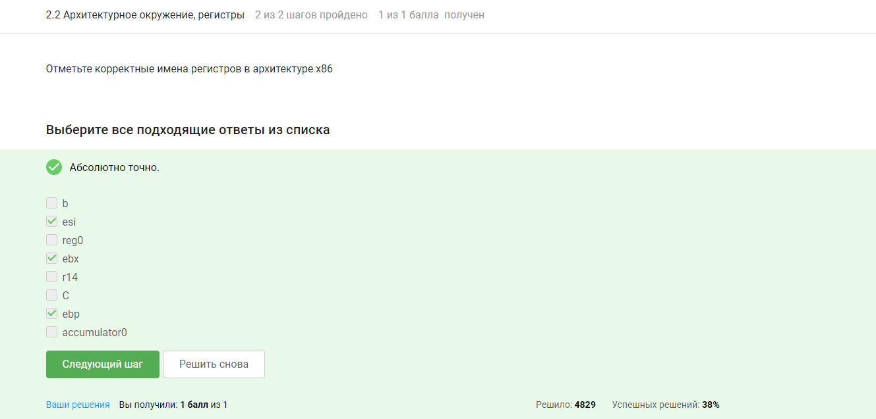

Из лекции можно понять что в данном списке только три корректных имени регистра esi ebx ebp

Вопросы для 3 задания

Что делает mov ab, bc // перпеносит из bc в ab

Что делает cmp ax, bx // сравнивает ax и bx